**МІНІСТЕРСТВО ОСВІТИ І НАУКИ УКРАЇНИ**

**ДЕРЖАВНИЙ ТОРГОВЕЛЬНО-ЕКОНОМІЧНИЙ УНІВЕРСИТЕТ**

**ФАКУЛЬТЕТ ІНФОРМАЦІЙНИХ ТЕХНОЛОГІЙ**

**КАФЕДРА КОМП’ЮТЕРНИХ НАУК ТА ІНФОРМАЦІЙНИХ СИСТЕМ**

Звіт

з практичної роботи №6

на тему «Наближення функцій. Інтерполяційний багаточлен Лагранжа»

з дисципліни «Чисельні методи програмування»

Перевірила: Виконав:

студент групи 2-8

Філімонова Т.О. Репко В.А.

Київ 2023

**Варіант 22**

**Завдання:** Побудувати інтерполяційний багаточлен Лагранжа  для функції , що задана таблицею, та з точністю до 0.001 обчислити наближені значення функції у заданих точках. Побудувати графік інтерполяційної функції  за наявним набором точок.

*Розв’язання:*

У випадку *n*=3 розрахункова формула матиме вигляд:  
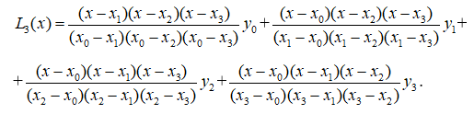

Отже, зробивши необхідні розрахунки, отримаємо: $$L_{3}\left(x\right)=x^{3}+2x^{2}-7x-4$$

Таким чином отримаємо: $$f\left(-2\right)=10 \\ f\left(-1.5\right)=7.625 \\ f\left(-0.5\right)=-0.125 \\ f\left(1\right)=-8$$

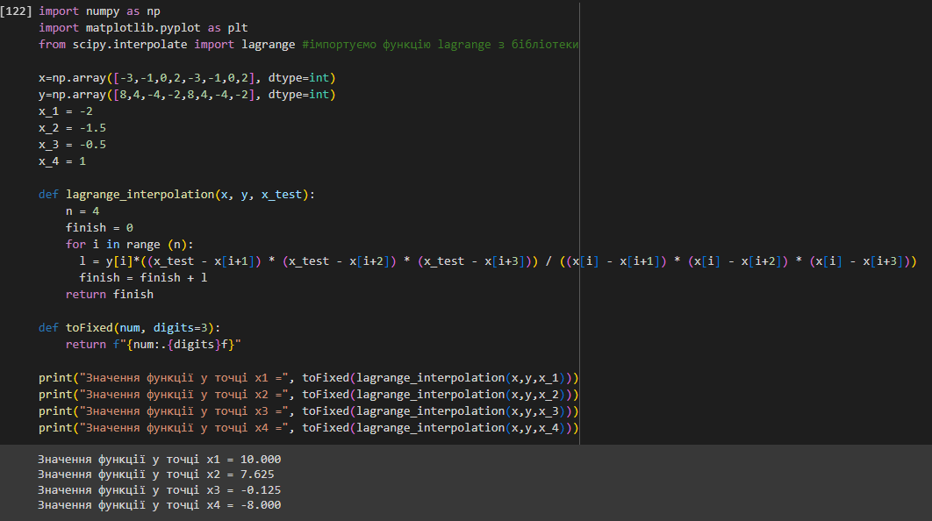  
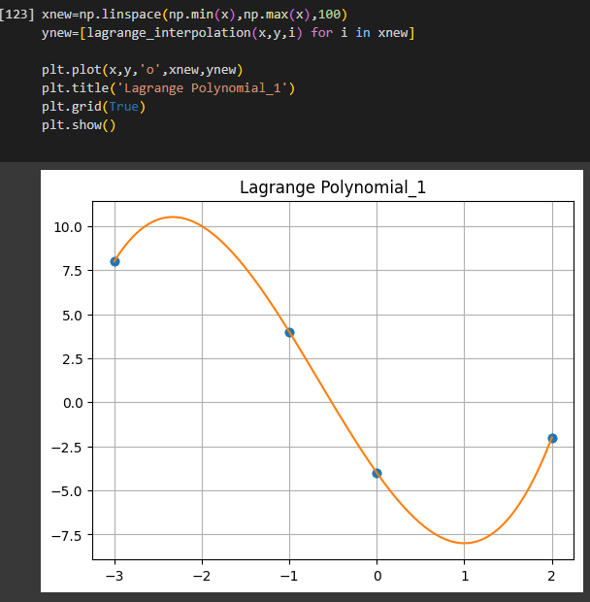  
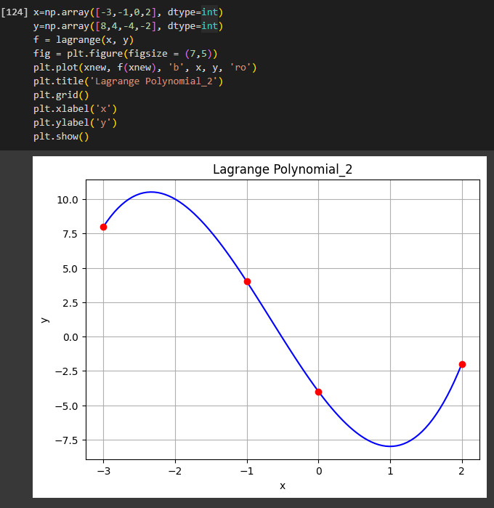

Відповідь: $L_{3}\left(x\right)=x^{3}+2x^{2}-7x-4$; $f\left(-2\right)=10$; $f\left(-1.5\right)=7.625$; $f\left(-0.5\right)=-0.125$; $f\left(1\right)=-8$